网页游戏（第4课）

年 月 日

**课堂练习**

**家族树：**

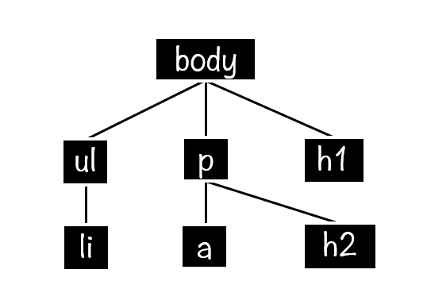

回答1-5题

1、下面哪一项不视为body的子元素（ A ）

A.li B.ul C.p D.h1

2、p{ font-family:”sans-seif”;}，可作用于几个标签？（ C ）

A.1 B.2 C.3 D.4

3、p { color:red; },可以作用于哪几个标签？（ B ）

A.p,a,h1 B.p,a,h2 C.p,a,li D.p,h1,h2

4、？{ font-size：16px; }同时设置h1和h2，？需要如何填写（ C ）

A.h1*h2 B.h1&h2 C.h1,h2 D.h1-h2

5、a,h2都修改字体颜色，可以在直接设置下面哪一项（ B ）

A.ul B.p C.h1 D.a

6、下面哪一项，放在类名前，表示添加一个类（ A ）

A.class B.id C.kind D.classic

7、给p添加一个类（类名：greentea）的正确写法（ A ）

A.<p class=”greentea”></p>

B.<p id=”greentea”></p>

C.<p kind=”greentea”></p>

D.<p classic=”greentea”></p>

8、“greentea”是p的一个类，给这个类添加样式：（ B ）

A.p+greentae{} B.p.greentea{} C.p&greentea{} D.p-greentea{}

9、当body设置了font-size:16px;以下哪几个样式会受到影响（ C ）

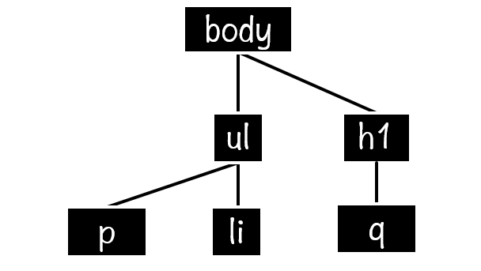

li p h1 q

A. B. C. D.

10、下面优先级最高的是：（ C ）

A.元素选择器 B.类选择器 C.类+元素选择器 D.A,B,C的优先级一样

11、给段落p添加一个类名greentea:<p class=”greentea”>…</p>

12、段落p的greentea类，添加它的样式：p .greentea{ }

13、我们发现当body{font-szie:16px;},其子元素p也有相同的样式，这种现象我们称作为：继承

14、h1和h2需要加一个下划线，样式为:

h1,h2{text-decoration:underline}

15、当body{font-size:16px;},其子元素p{font-size:20px;},那么我们知道p的字体大小是：20px；

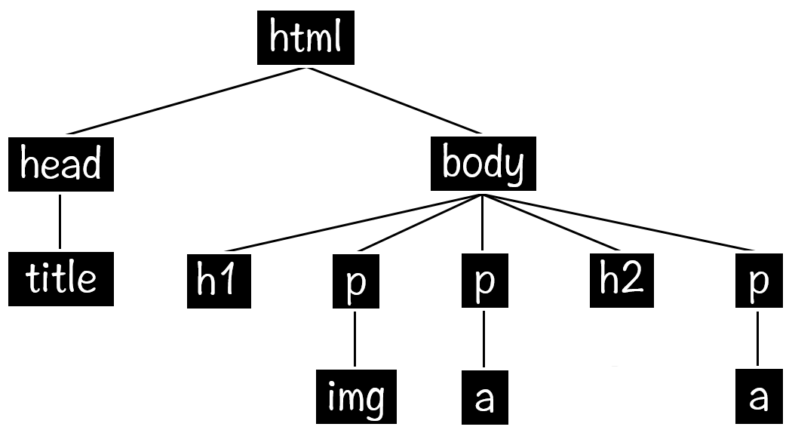

回答16-20题

16、给段落p标签添加一个greentea类，并添加字体红色的样式：

p .greentea{ color : red; }

17、上图中，如果a{ color:red; }，可以影响2个a标签的样式

18、h1,p,h2的父元素是：body

19、类选择器和元素选择器，类选择器的优先级高

20、a标签可以继承其父元素p的样式，也可以继承body的样式

21、在body上添加的样式，会影响到整个网页相关标签的样式 （√）

22、添加类名需要加class=”类名” （√）

23、给li的greentea类添加样式：li.greentea{} （√）

24、p{font-size:16px;}会影响到网页中所有的p标签 （√）

25、当ul{color：red;},li的字体颜色不会变化，因为没有设置 （×）

26、因为继承，使得子元素可以随着父元素样式的改变而改变 （√）

27、css样式都是各自起作用，上面的样式不会影响下面的样式 （×）

28、class：”类名”，这种写法可以添加类 （×）

29、h1,{ color :red; }可以将h1的字体颜色设置为红色 （×）

30、h1,h2{ text-decoration:underline;}这种写法是可以的 （√）